Приложение № 2
к документации по проведению
открытого запроса предложений в электронной форме
№ НТГ-23/01/2017-02эзп
Согласовано
Главный инженер ООО «Нижегородтеплогаз»

______________________ О.В. Жаднов

Техническое задание к извещению о закупке

ООО «Нижегородтеплогаз» следующего оборудования:
_____________________________________________________________________________

Техническое задание
№ п/п | Наименование | Параметры и характеристики:
1 | Бумага Kum lux Business А4  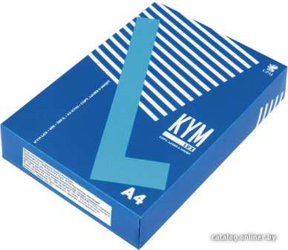 | Общая информация  Описание Финская офисная бумага высокого качества предназначена для печати на любой копировально-множительной технике, печатающих устройствах. Пачки и коробки имеют полиэтиленовую влагостойкую упаковку.  Основные  Формат A4 (21x29.7)  Цвет белый  Поверхностная плотность 70 г/кв.м.  Белизна (CIE) 164  Яркость (ISO) 98 %  Непрозрачность 93 %  Класс B (улучшенный)  Количество листов в упаковке 500  Вес упаковки 2.5 кг  Страна производства Финляндия
2 | Бумага Kum lux Business А3  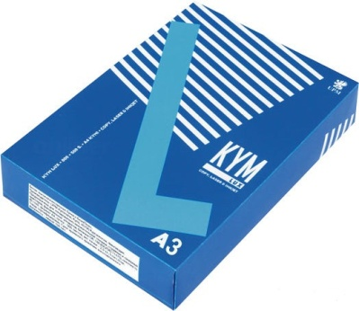 | Общая информация  Описание Финская офисная бумага высокого качества предназначена для печати на любой копировально-множительной технике, печатающих устройствах. Пачки и коробки имеют полиэтиленовую влагостойкую упаковку.  Основные  Формат A3 (29.7x42)  Цвет белый  Поверхностная плотность 80 г/кв.м.  Белизна (CIE) 164  Яркость (ISO) 98 %  Непрозрачность 93 %  Класс B (улучшенный)  Количество листов в упаковке 500  Страна производства Финляндия

Спецификация на поставку бумаги листовой для офисной технике

№ | наименование | ед.изм. | кол-во
1 | Бумага Kum lux Business А4 | пачек. | 1200
2 | Бумага Kum lux Business А3 | пачек. | 15

Начальник службы МТС ООО «Нижегородтеплогаз» ______________ Е.Ю. Омельченко

